Cleaneo Tape Board 10/16/22 Rundl. 1200 x 2000 12,5 mm Fv. weiß

Knauf Gips

Eigenschaften

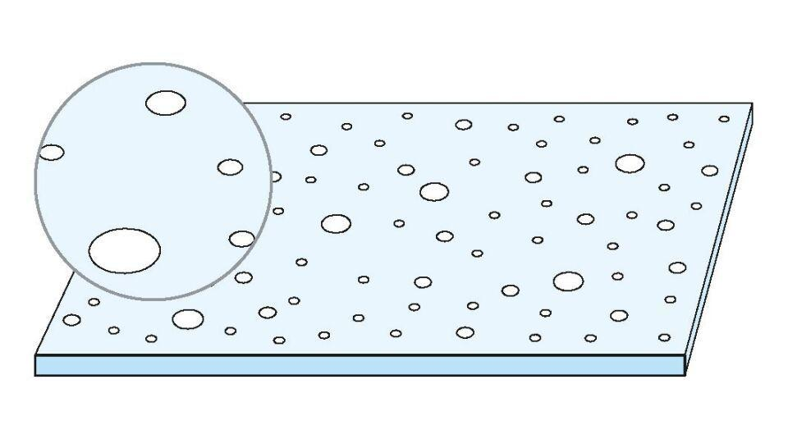

GTIN:

4003982580931

HAN:

00851984